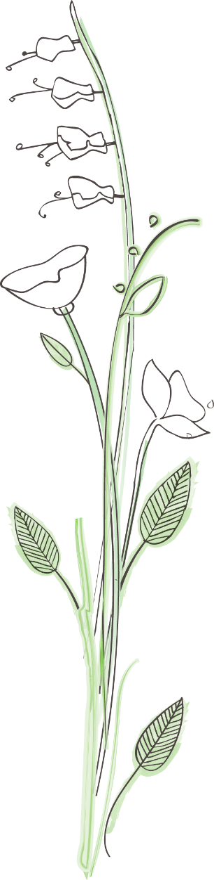
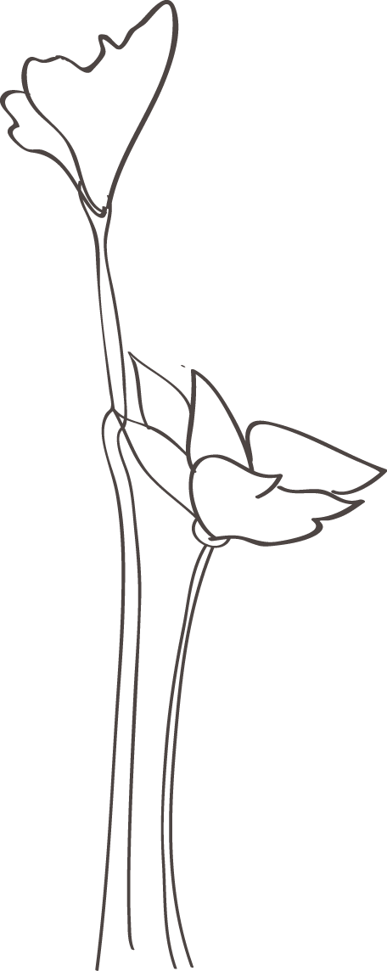
ΘΡΗΣΚΕΥΤΙΚΑ ΛΟΥΒΟΥΛΙΝΑ ΜΑΡΙΑ Θ.Ε. 3 ΔΡ.1

Βρίσκω πληροφορίες για το κάρμα το οποίο είναι στοιχείο από του Ινδουισμού.
Η λέξη κάρμα σημαίνει γενικά "δράση". Ετυμολογικά η λέξη "Καρ" σημαίνει δράση ενώ η λέξη "μα" σημαίνει το αποτέλεσμα.
Κατά τον Ινδουισμό και τον Βουδισμό, το κάρμα αναφέρεται στην έννοια του νόμου της σχέσεως μεταξύ αιτίας και αποτελέσματος προσδιορίζοντας ότι κάθε πράξη είναι αποτέλεσμα αιτίας του παρελθόντος και συγχρόνως αιτία άλλων πράξεων που θ΄ ακολουθήσουν στο μέλλον. Έτσι ο νόμος του κάρμα ταυτίζεται με τον νόμο της αιτιότητας, της αναπόφευκτης δηλαδή σχέσεως αιτίου και αιτιατού, ο νόμος της δράσης και της αντίδρασης, ο νόμος της δικαιοσύνης και της ισορροπίας, που ακολουθούν την εφαρμογή του σε κάθε εκδήλωση της ζωής με συνέπεια να διαμορφώνεται ανάλογα απ΄ αυτό το ίδιο το κάρμα.
Σύμφωνα με τη δοξασία αυτή, το κάρμα ακολουθεί τον άνθρωπο κατά τις επίγειες ενσαρκώσεις του, τις συνθήκες των οποίων και προσδιορίζει. Έτσι, όσο ο άνθρωπος εξελίσσεται τόσο λιγότερο εξαρτάται από τα δεσμά του κάρμα, με συνέπεια να καταστεί ο ίδιος συνειδητός δημιουργός των συνθηκών της ζωής του.
Η σχέση αιτίου αποτελέσματος και εμμέσως η ηθική συνέπεια του νόμου του κάρμα στα πλαίσια της χριστιανικής διδασκαλίας έχει διατυπωθεί ότι αντιστοιχεί στη ρήση του αποστόλου Παύλου όπου επισημαίνεται:
«Μὴ πλανᾶσθε, Θεὸς οὐ μυκτηρίζεται· ὃ γὰρ ἐὰν σπείρῃ ἄνθρωπος, τοῦτο καὶ θερίσει» (Προς Γαλάτες 6:7)

ΠΗΓΕΣ:
- Wikipedia

